Perfekt ausgeleuchtet
Minimalistische Spotleuchten für Verkauf und Präsentation
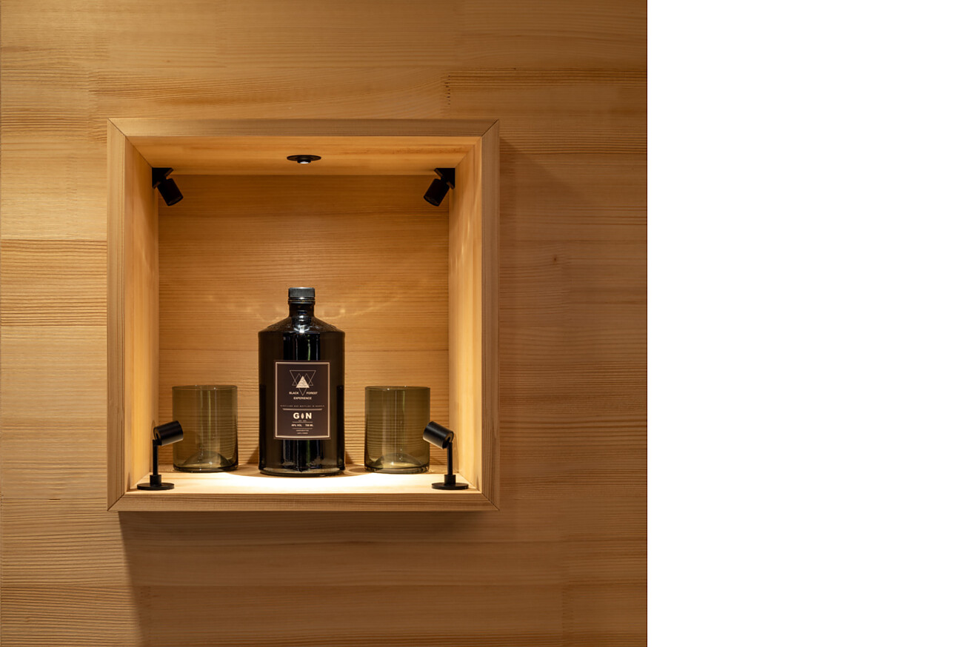

Erst perfekt arrangierte und ausgeleuchtete Waren wecken das Interesse des potenziellen Käufers. Für eine ideale Präsentationsbeleuchtung hat Häfele zusammen mit seinem Tochterunternehmen Nimbus eine neue Leuchtenserie entwickelt. Die Spotleuchten, die unter dem Häfele Eigensortiment Loox erhältlich sind, punkten durch klares Design, eine robuste Ausführung sowie eine hohe Lichtqualität.  Die Leuchtenserie für die fokussierte Ausleuchtung von Waren ist in unterschiedlichen Varianten verfügbar, die sich im Einsatzzweck perfekt ergänzen: Mini-Spots lassen Produkte von unten erstrahlen, filigrane und höhenverstellbare Stableuchten beleuchten etwa Colliers in Glasvitrinen von oben, und dezente Unterbauleuchten finden zum Beispiel ihren Platz in Regalböden – als Ecklösung oder Einbauvariante.  Entwickelt wurden die in Schwarz und Silber verfügbaren Spotleuchten vom Nimbus Design- und Engineering-Team in Stuttgart. In die gemeinsame Produktentwicklung mit Häfele ist das Lichtwissen von über 15 Jahren Erfahrung mit LED-Technologie eingeflossen. Die dimmbaren Lichtlösungen besitzen eine sehr klare und scharfe Linse und setzen mit einem engen Abstrahlwinkel Produkte und Objekte in Szene. Für eine realistische Warenausleuchtung erzeugen die LEDs mit einem CRI>90 eine optimale Farbwiedergabe. Durch ihren schwenkbaren Leuchtenkopf, der im Durchmesser etwa so groß wie eine 1-Euro-Münze ist, sind die Spotleuchten jederzeit flexibel anpassbar an die Ausstellungsstücke.  Häfele als Partner bei der Planung und Umsetzung  Die neue Spotleuchten-Serie lässt sich über Häfele Connect Mesh programmieren und in Lichtszenen einbinden. Über die Funklösung sind die Leuchten über das gleiche System ansteuerbar wie die elektronischen Möbelverriegelungen Dialock von Häfele. Auf diese Weise kann der Nutzer zum Beispiel mit dem Smartphone und der Häfele Connect Mesh App einstellen, dass durch das Öffnen einer Vitrine die Spotleuchten eingeschaltet oder sie auf ein anderes Lichtniveau gedimmt werden.  Die Spotleuchten ergänzen den ganzheitlichen Ansatz von Häfele im Retail-Bereich, in dem der Schwarzwälder Spezialist für Beschlagtechnik und Licht seit Jahren erfolgreich agiert. „Häfele steht Planenden und Ausführenden im Retail als kompetenter Partner über den gesamten Projektverlauf zur Seite“, betont Julia Pross, International Key Account Manager Stores bei Häfele. „Wir unterstützen in der Planungsphase als auch bei der Umsetzung vor Ort.“  Das Store-Angebot von Häfele deckt Schließsysteme, Beschläge, Möbel- und Raumbeleuchtung bis hin zu Accessoires ab. Besonders das Lichtsortiment hat mit den Entwicklungen des Häfele Eigensortiments Loox für Möbellicht und den Raumlichtlösungen von Nimbus in den letzten Jahren kräftig Zuwachs erhalten. Mit den beiden Lichtwelten erhalten Planende und Ausführende sich ergänzende Beleuchtungssysteme aus einer Hand, das auf der gleichen, einfach zu installierenden 24V-Technologie beruht. Über Häfele Connect Mesh lassen sich sowohl Loox als auch Nimbus Leuchten ansteuern und in Lichtszenen einbinden. Ein ganzheitliches und harmonisch abgestimmtes Lichterlebnis im Store wird dadurch für den Kunden erlebbar.  Nagold, im Dezember 2022  Abdruck honorarfrei / Beleg erbeten | Ansprechpartner für Journalisten:  Rainer Häupl  bering*kopal GbR, Büro für Kommunikation  Tel. +49 (0)711 7451 759-16  rainer.haeupl@bering-kopal.de  Ansprechpartnerin im Unternehmen:  Sarah Grünler  PR-Managerin  Häfele SE & Co KG  Tel.: +49 (0)7452 95-510  sarah.gruenler@haefele.de

1 Die verschiedenen Spotleuchten der neuen Serie von Häfele ergänzen sich perfekt. Foto: Häfele
2 Je nach gewünschtem Effekt lassen sich die Leuchten einzeln ansteuern und auf das gewünschte Lichtniveau dimmen, um gezielt Objekte zu betonen. Foto: Häfele
3 Die Spotleuchten, die unter dem Häfele Eigensortiment Loox erhältlich sind, punkten durch klares Design, eine robuste Ausführung sowie eine hohe Lichtqualität. Foto: Häfele
4 Die filigranen und und höhenverstellbaren Loox5 LED-Stableuchten eignen sich ideal, um etwa Colliers in Glasvitrinen fokussiert von oben zu beleuchten. Wahlweise in schwarz matt oder silberfarben erhältlich, sorgt der schmale Abstrahlwinkel für klare Akzentuierungen. Foto: Häfele
1. |  | 2.
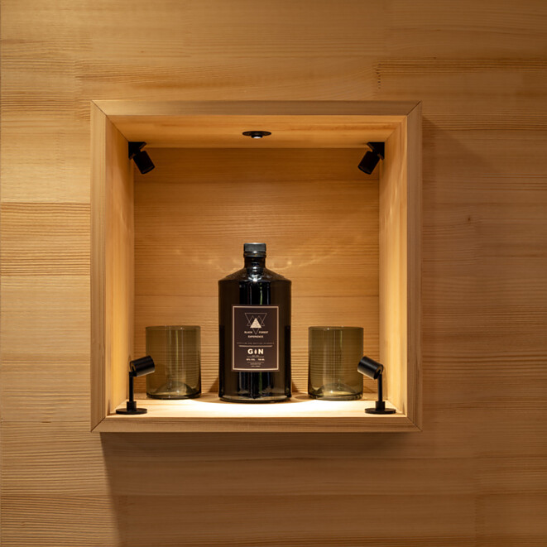 |  | 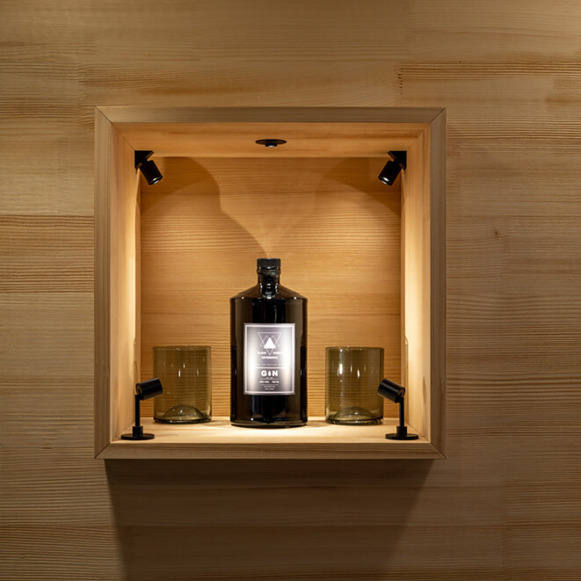
3. |  | 4.
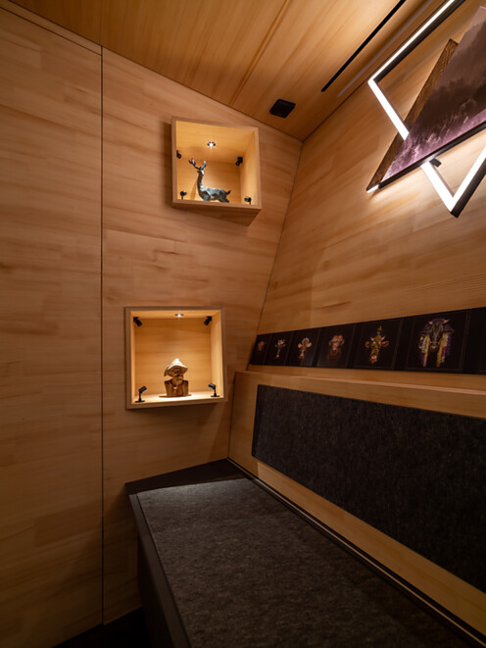 |  | 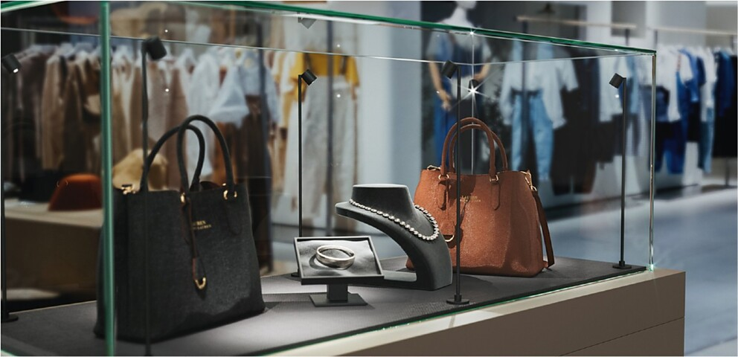

5 Mit einer Höhe von 50 mm lassen sich die Loox5 LED-Spotleuchten sowohl am Boden als auch an der Decke von Schaukästen montieren. Foto: Häfele
6 Die in schwarz oder silberfarben erhältlichen Leuchten sind höhenverstellbar und lassen sich schwenken. Foto: Häfele
7 Die 400 mm hohen Loox5 LED-Spotleuchten sorgen für fokussiertes Präsentationslicht für Objekte in Shops oder Museen. Die in schwarz oder silberfarben erhältlichen Leuchten sind höhenverstellbar und lassen sich schwenken. Foto: Häfele
8 Als Unterbauleuchten fügen sich die Loox5 LED-Spotleuchten in schwarz oder silber geschickt in die Ecken von Schaukästen ein. Foto: Häfele
5. |  | 6.
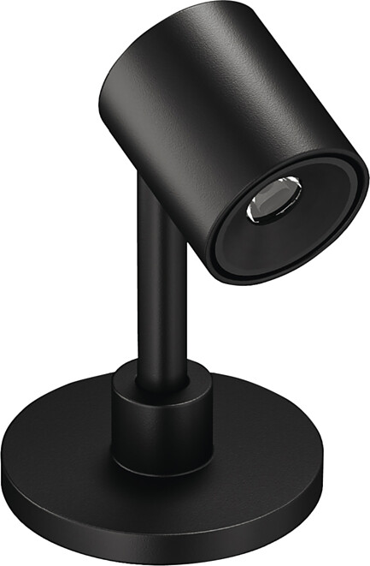 |  | 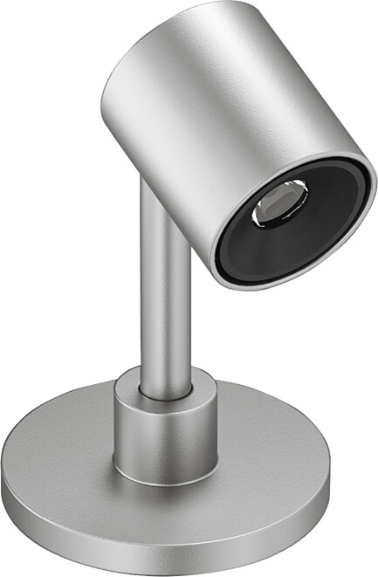
7. |  | 8.
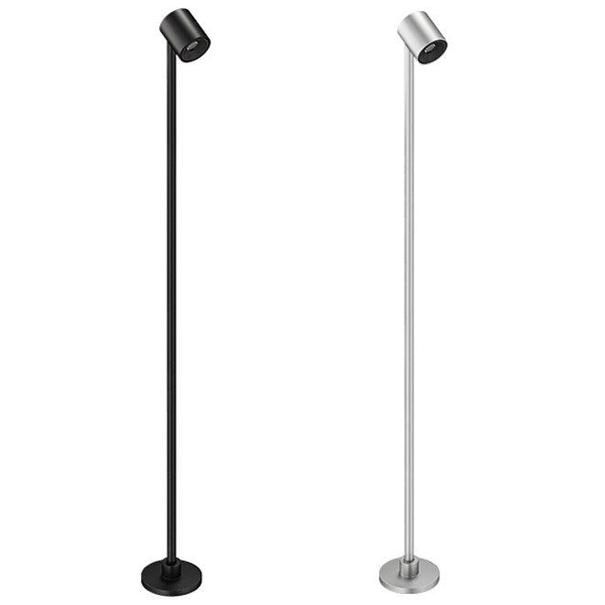 |  | 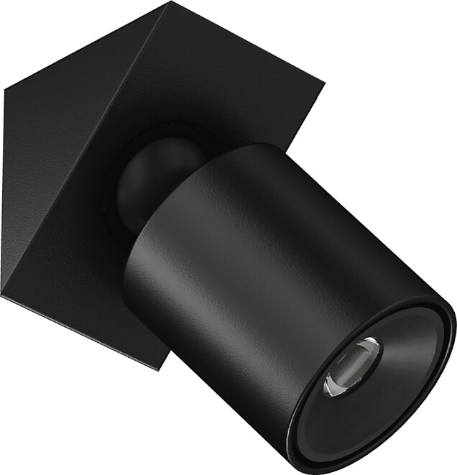

Über Häfele
Häfele ist eine international aufgestellte Unternehmensgruppe mit Hauptsitz in Nagold, Deutschland. Das Familienunternehmen wurde 1923 gegründet und bedient heute in über 150 Ländern weltweit die Möbelindustrie, Architekten, Planer, das Handwerk und den Handel mit Möbel- und Baubeschlägen, elektronischen Schließsystemen und LED-Licht. Häfele entwickelt und produziert in Deutschland und Ungarn. Im Geschäftsjahr 2021 erzielte die Häfele Gruppe bei einem Exportanteil von 79% mit 8000 MitarbeiterInnen, 38 Tochterunternehmen und zahlreichen weiteren Vertretungen weltweit einen Umsatz von 1,7 Mrd. Euro.
Weitere Informationen unter www.haefele.de

QR-Code der Medieninformation


